**Муниципальное учреждение дополнительного образования**

**Октябрьский дом детского творчества**

**Челябинская обл. с. Октябрьское**

**2018 год**

**Мастер класс - изготовление открытки**

**« Цветы для милой мамы»**

***Материал подготовила:*** Дмитриева Т.М.- педагог дополнительного образования

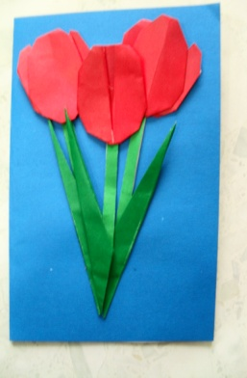

Мастер – класс предназначен для совместной деятельности родителей и ребенка , а также для воспитателей д/сада , педагогов дополнительного образования и начальной школы.

Мастер-класс проводится для укрепления эмоционально - позитивных межличностных отношений детей и родителей в процессе изготовления.

**Цель:** Изготовление открытки к празднику 8 Марта в технике оригами  
**Задачи -** знакомство с техникой оригами, используемой при изготовлении поздравительных открыток;

-формирование у детей любовь и уважение к родителям и педагогам через совместную деятельность.

Чтобы понять, как сделать [открытку на 8 марта](http://mirpozitiva.ru/photo/1351-kartinki-s-8-marta.html), вначале нужно разобраться, какие техники вам доступны, с чем вы можете работать. Сделаем открытку в технике оригами.

Открытка проста в исполнении и может быть использована при работе с детьми младших школьников, а также дети дошкольного возраста. Дети любят дарить подарки своими руками, так как они оригинальны и неповторимы. Мы взрослые, должны помочь нашим детям выразить свою любовь и уважение к маме, бабушке. А тем самым мы помогаем реализовать ребёнку свое желание сделать что-то полезное, приятное для близкого человека. Этот мастер- класс позволит вам создавать уникальные работы, учитывая особенности ребёнка. 

Маму, бабушку, сестру  
Очень сильно я люблю!  
Подарить хочу цветы,  
Веселье и улыбку,  
Поздравить с праздником весны  
И подарить открытку!

И так , начнем наш мастер – класс!

**Для изготовления открытки понадобится:**

Картон, цветная бумага, клей , ножницы .

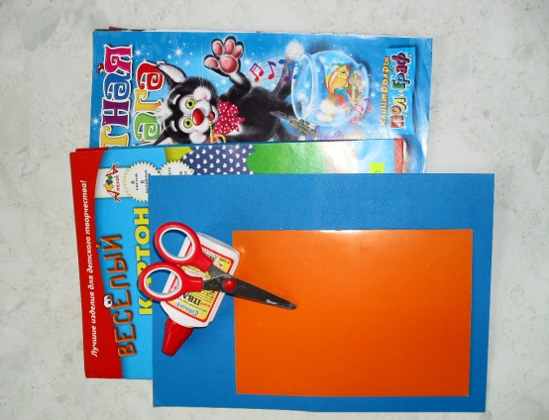 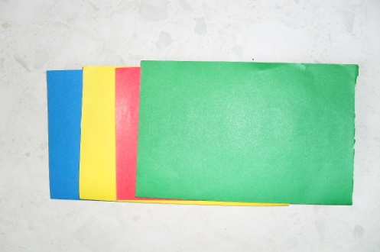

я взяла синий картон и красную бумагу для бутонов(можно желтую)

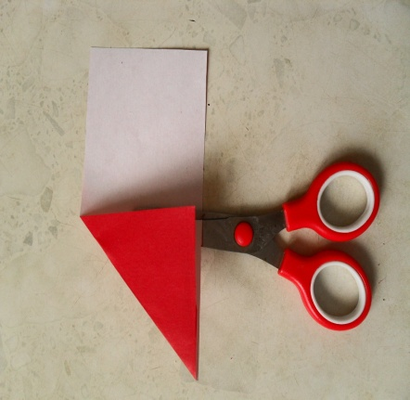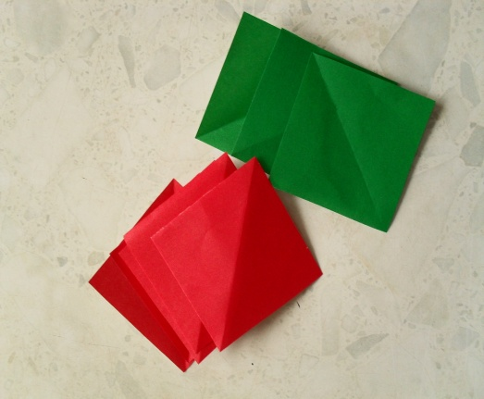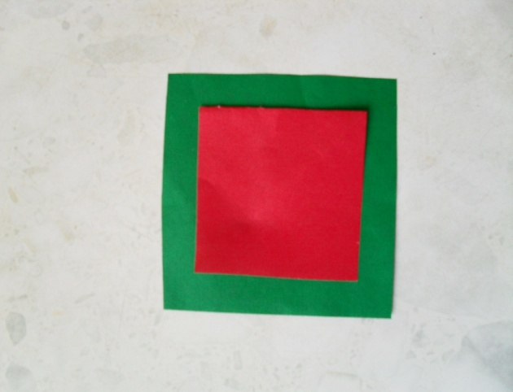

Для изготовления тюльпана понадобится два одинаковых квадрата, один квадрат зеленого цвета большего размера. В данном случае мы будем делать три цветка.

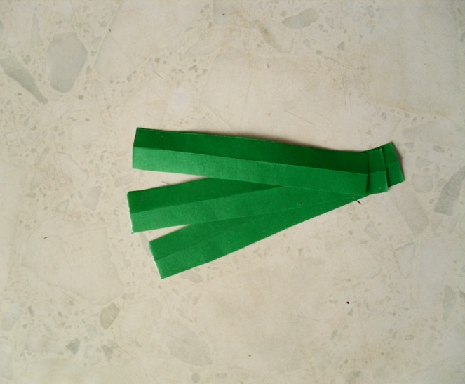

Вырежите полоски для стеблей полоски для стеблей

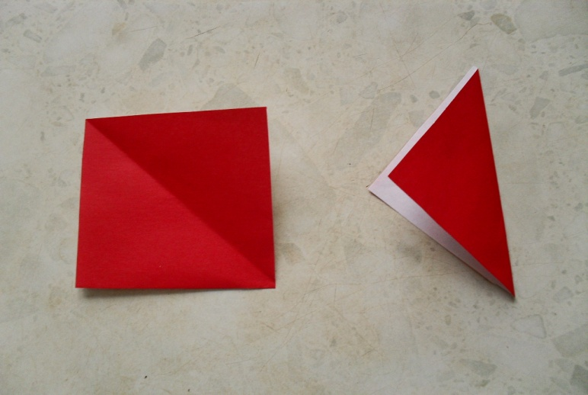

Сложите квадрат в треугольник ,

разверните

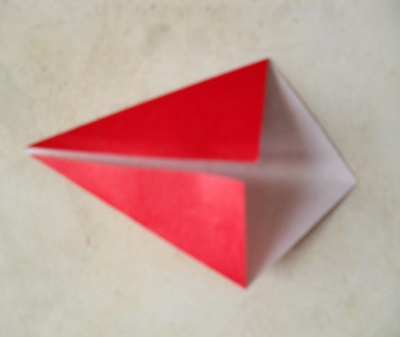

Сложите стороны к середине от вершины.

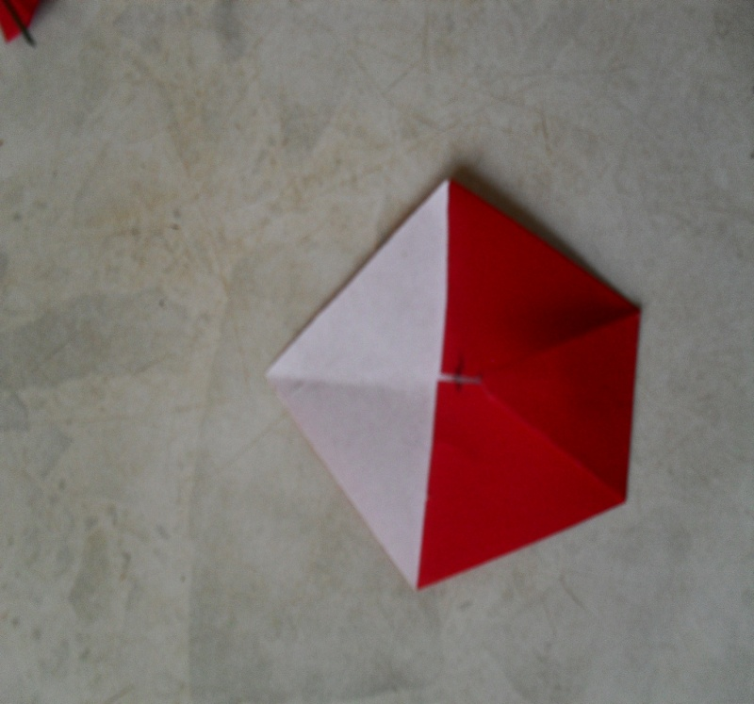

Опустите вершину к линии

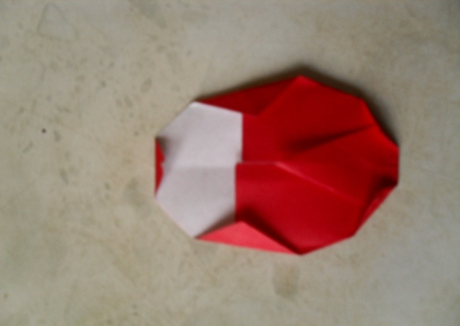

Загните углы к центру

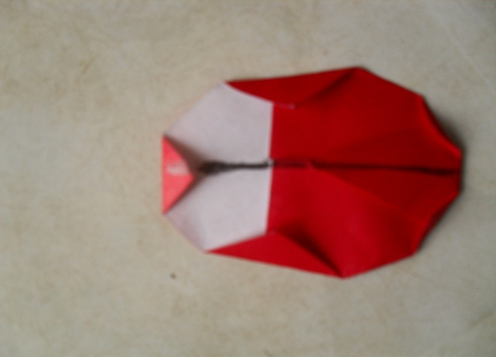 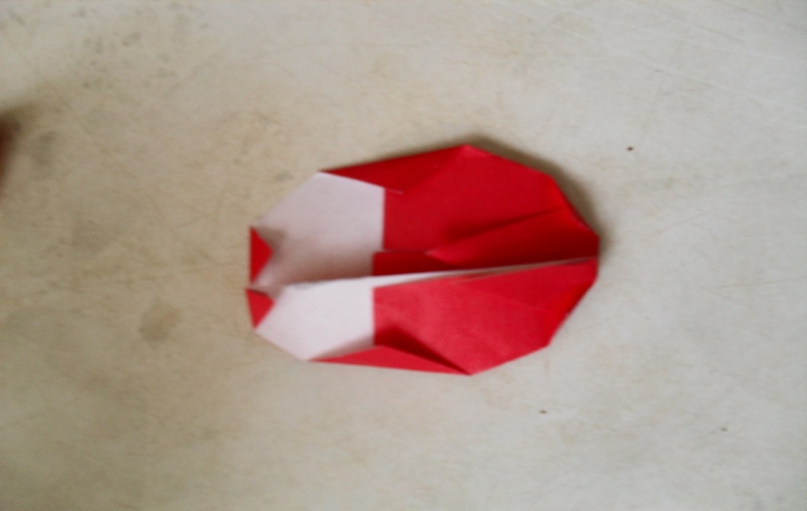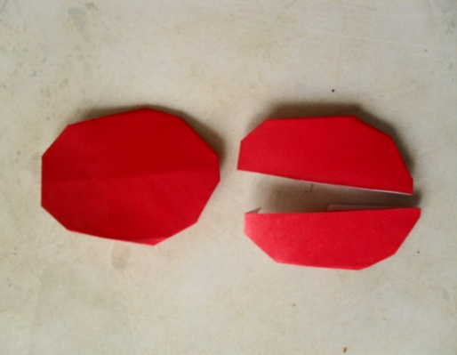

Точно также выполните второй лепесток .Разрежьте его пополам,

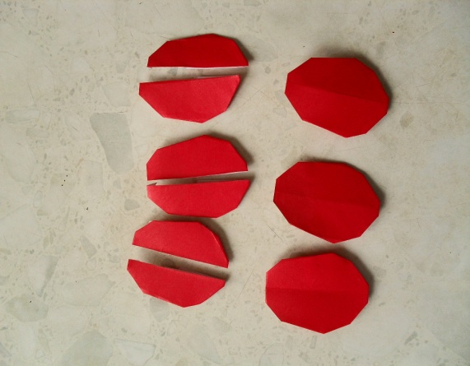

Выполните еще три аналогичных лепестка, один из них разрежьте пополам

У нас с вами получилось три целых детали и шесть половинок.

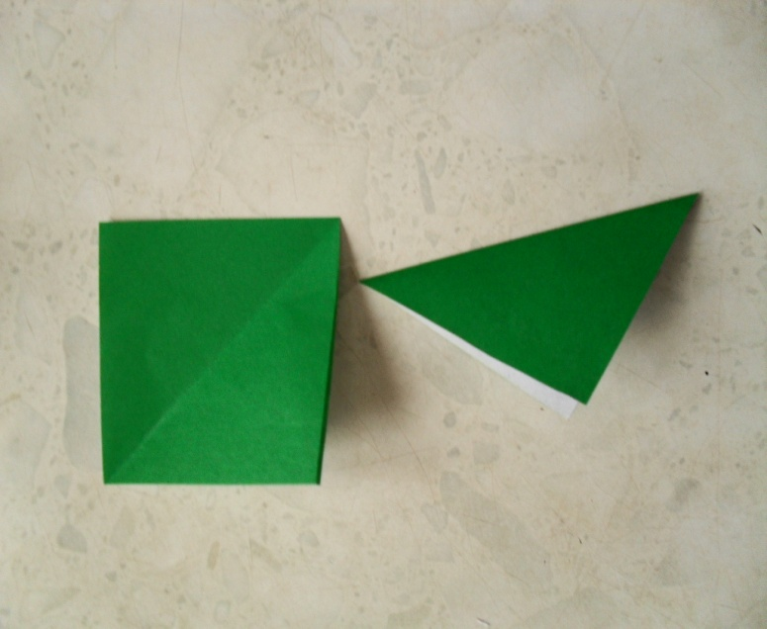

Для изготовления листа квадрат сложите по диагонали

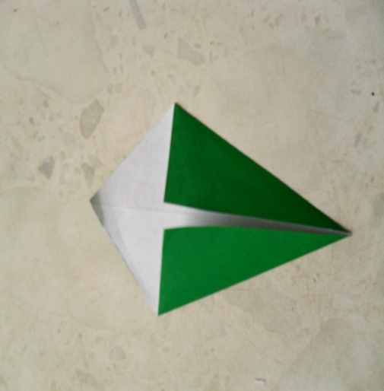

Сложите от вершины стороны к середине

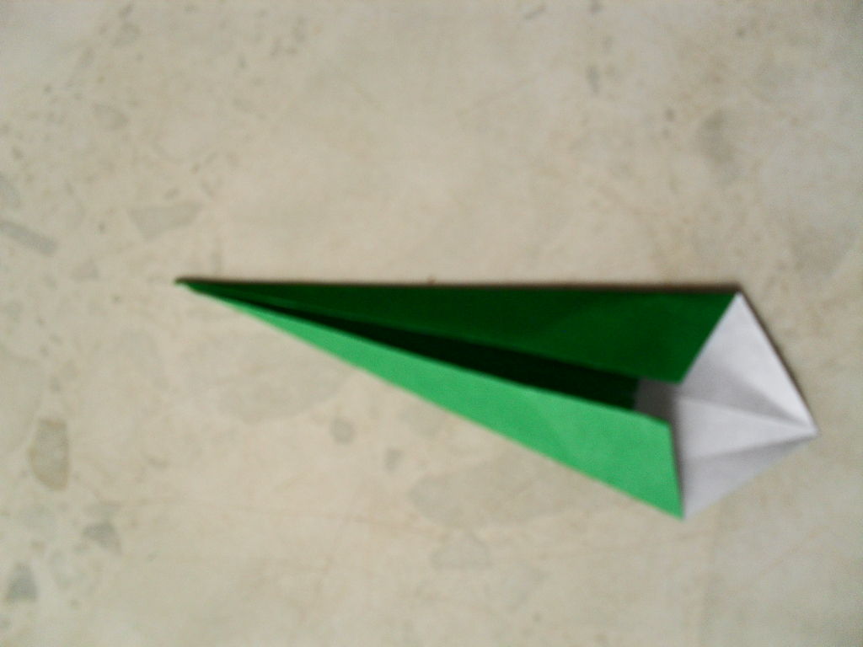

Сложите боковые стороны к середине

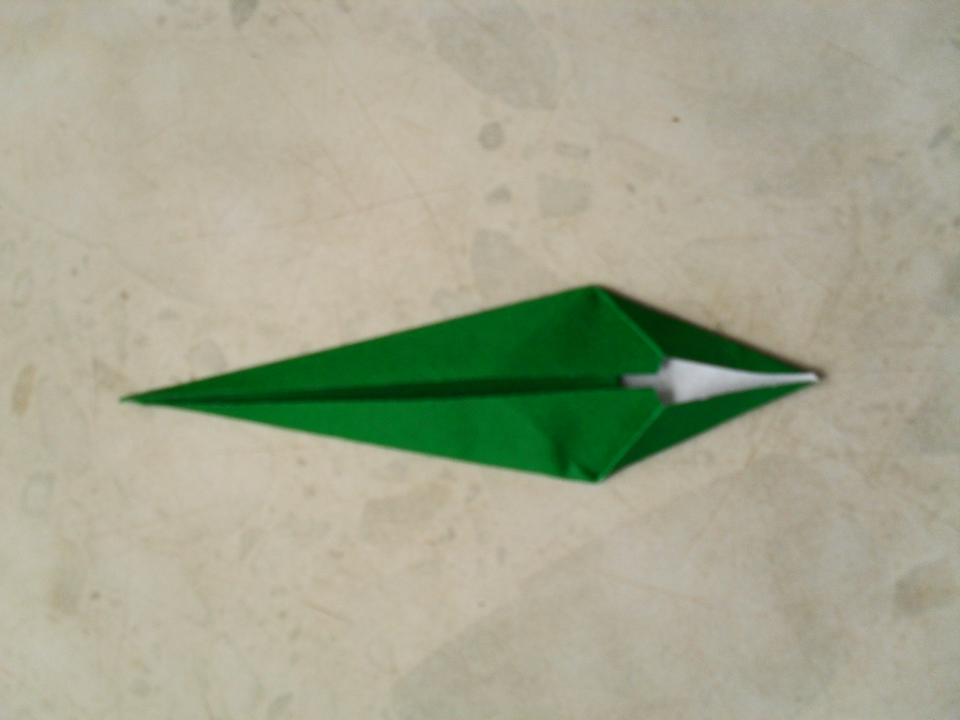

Сложите нижние стороны к середине

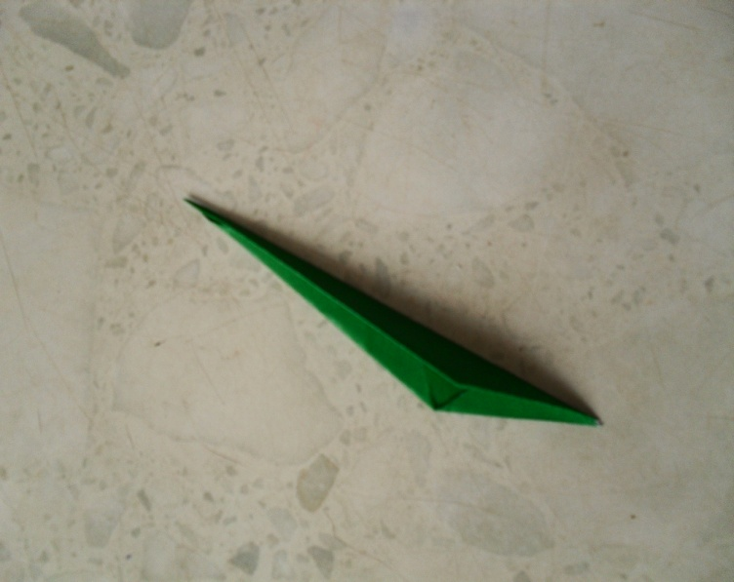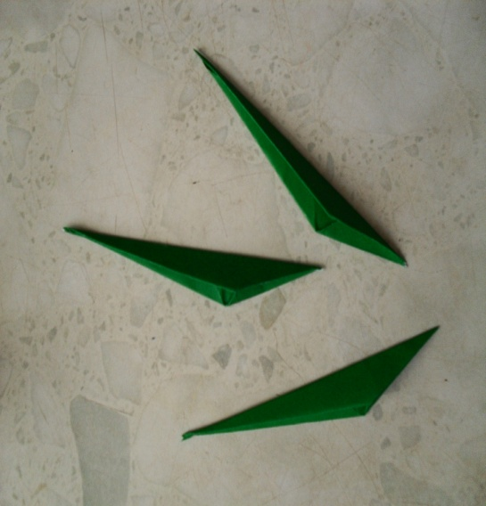

Сложите деталь пополам

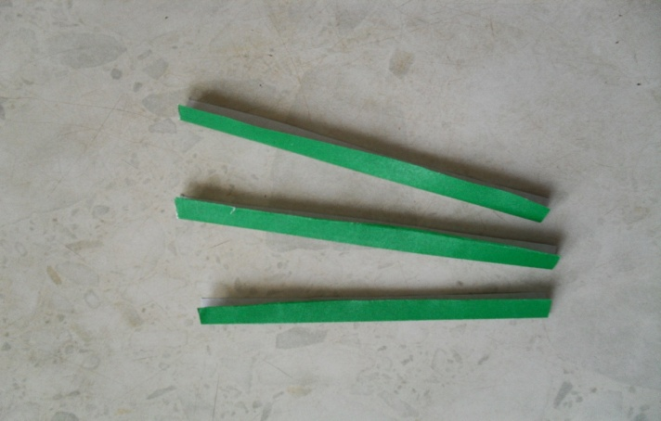

Прямоугольник для стебля сложите пополам

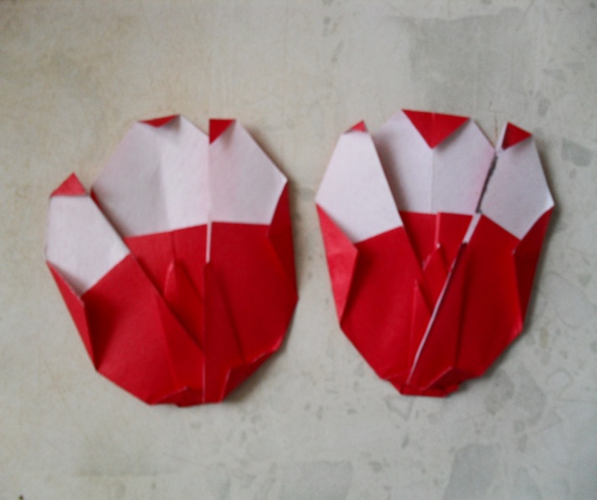

Теперь соберем бутоны, половинки приклеим к основному бутону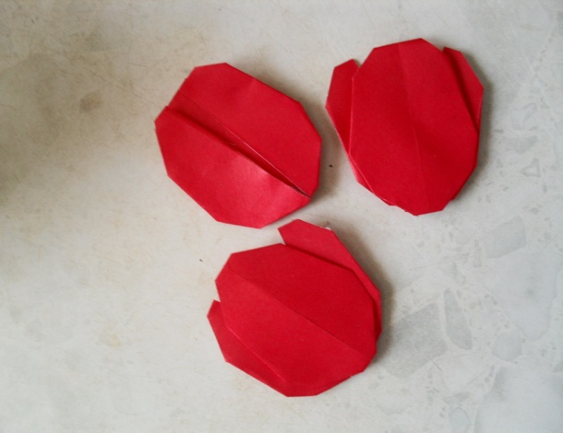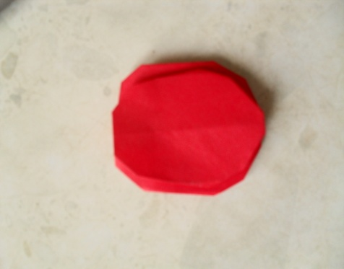

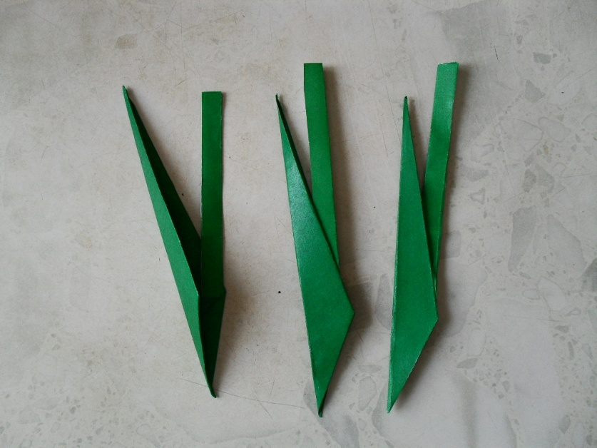

Приклеить листья к стеблям

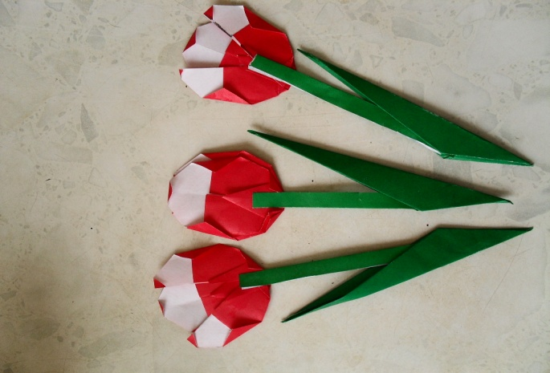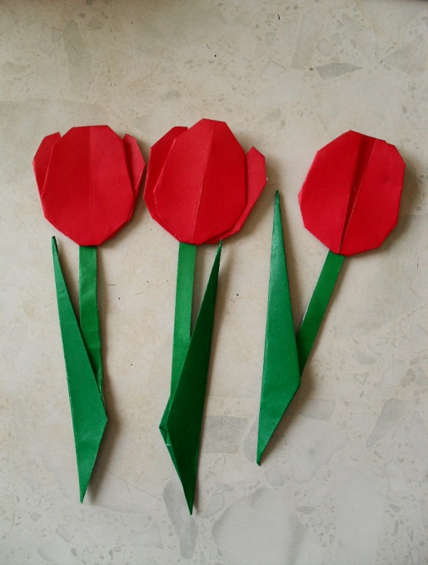

Приклеить бутоны к стеблям

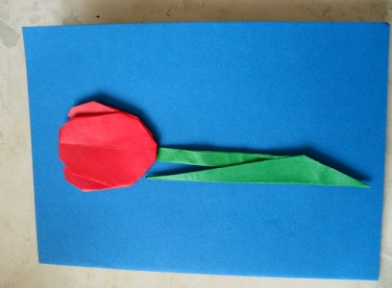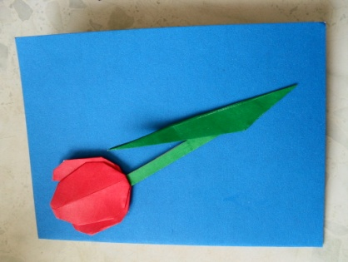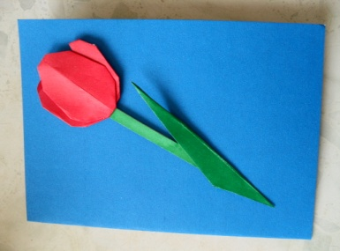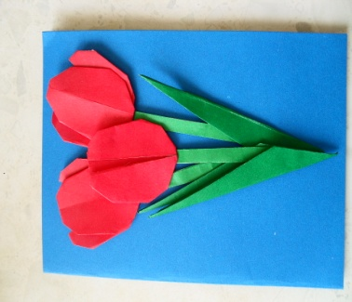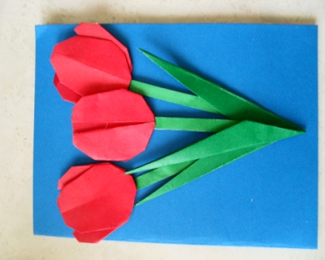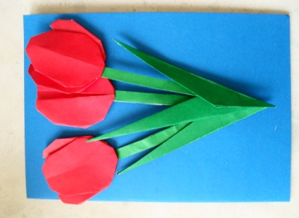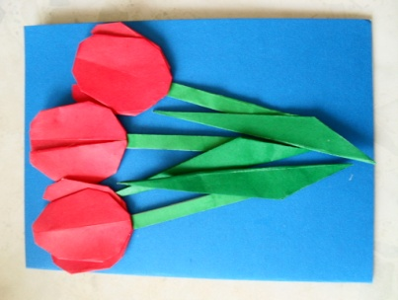

Расположить готовые детали на фоне. Вот варианты.

Открытка готова. На внутренней стороне приклейте красочное поздравление .

Лепестки тюльпана так изящны,  
Всяк красой нарцисса восхитится!  
Только их старания напрасны  
С твоей дивной нежностью сравниться!

Поздравляю! В День 8 Марта  
Удиви весь мир улыбкой доброй,  
Счастьем и любовью будь богата,  
Обладая радостью огромной**!**

* **Лучами солнца согревая,  
  Весна тихонько входит в дом -  
  Пусть все желанья исполняет**

**И говорит тебе о том,  
Что аромат тюльпанов нежный,  
Птиц пенье, алая заря  
И счастья яркого безбрежность  
Сегодня — только для тебя!**

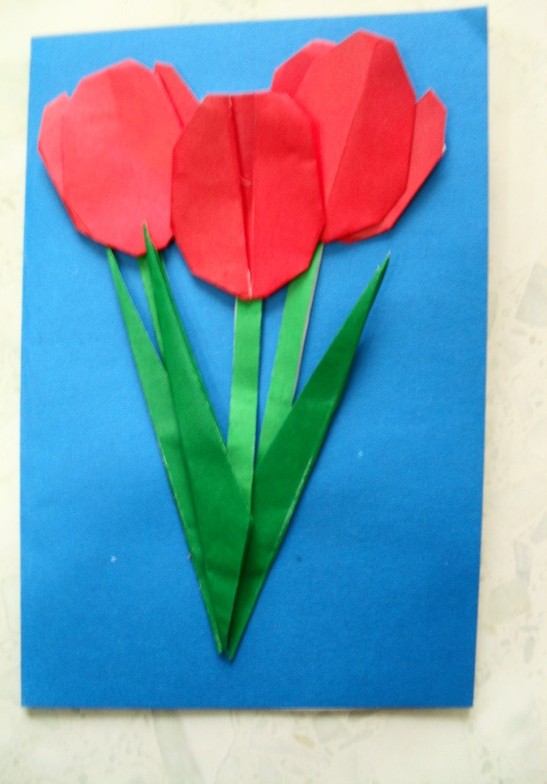

Всем праздничного настроения !